ỦY BAN NHÂN DÂN THÀNH PHỐ HỒ CHÍ MINH
TRƯỜNG ĐẠI HỌC SÀI GÒN


BÁO CÁO BÀI TẬP 3

Môn học : KIỂM THỬ PHẦN MỀM
Lớp : DCT122C3
Giảng viên hướng dẫn : GV. Đỗ Như Tài
Họ và tên | MSSV
Nguyễn Ngọc Nhiên | 3122411140 – Nhóm trưởng
Nguyễn Hồng Thắm | 3122411194
Lương Thị Thùy Quyên | 3122411172

Phân công công việc
Họ và tên | MSSV | Bài tập minh họa | Bài tập ứng dụng
Nguyễn Ngọc Nhiên | 3122411140 – Nhóm trưởng | Bài 1, 2, 3
Nguyễn Hồng Thắm | 3122411194 | Bài 4, 5, 6 | Bài 1, 2
Lương Thị Thùy Quyên | 3122411172 | Bài 7, 8 | Bài 3, 4

Mục lục
Danh mục hình ảnh 4
Bài tập minh họa 5
Bài 1. Vẽ lại sơ đồ kiến trúc SPA (Single Page Application): 5
Bài 2. Vẽ sơ đồ triển khai CI/CD: 5
Bài 3. Vẽ sơ đồ API của hệ thống: 6
Bài 4. Vẽ sơ đồ C1 - System Context và giải thích: 7
Bài 5. Vẽ sơ đồ C2 – Container và giải thích: 9
Bài 6. Vẽ sơ đồ C3 – Component (High-Level) và giải thích: 11
Bài 7. Vẽ sơ đồ C3 – Component (Module-Level) sau: 13
Bài 8. Vẽ sơ đồ xử lý 1 request: 14
Bài tập ứng dụng 15
Câu1: Vẽ sơ đồ Context: Thư viện online, Người dùng, Thủ thư, Hệ thống thanh toán. 15
Câu 2: Vẽ sơ đồ Container: Web App, Mobile App, Database, Payment Service. 16
Câu 3: Vẽ sơ đồ Component: Bên trong Web App, có module tìm kiếm, module mượn/trả, module quản lý tài khoản. 18
Câu 4: Vẽ sơ đồ Code: Ví dụ class diagram cho module “Quản lý mượn sách”. 19

Danh mục hình ảnh
Hình 1. Sơ đồ kiến trúc SPA 5
Hình 2. Sơ đồ triển khai CI/CD 5
Hình 3. Sơ đồ API của hệ thống 6
Hình 4. Sơ đồ C1 - System Context 7
Hình 5.Sơ đồ C2 – Container 9
Hình 6. Sơ đồ C3 – Component (High-Level) 11
Hình 7. Sơ đồ C3 – Component (Module-Level) 13
Hình 8: Sơ đồ xử lý 1 request 14
Hình 9. Sơ đồ Context 15
Hình 10. Sơ đồ Container 16
Hình 11. Sơ đồ Component 18
Hình 12. Sơ đồ code 19

Bài tập minh họa

Bài 1. Vẽ lại sơ đồ kiến trúc SPA (Single Page Application):

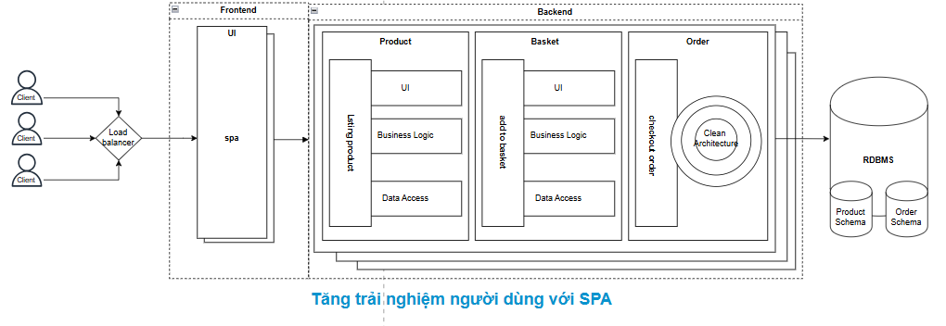
Hình 1. Sơ đồ kiến trúc SPA

Bài 2. Vẽ sơ đồ triển khai CI/CD:

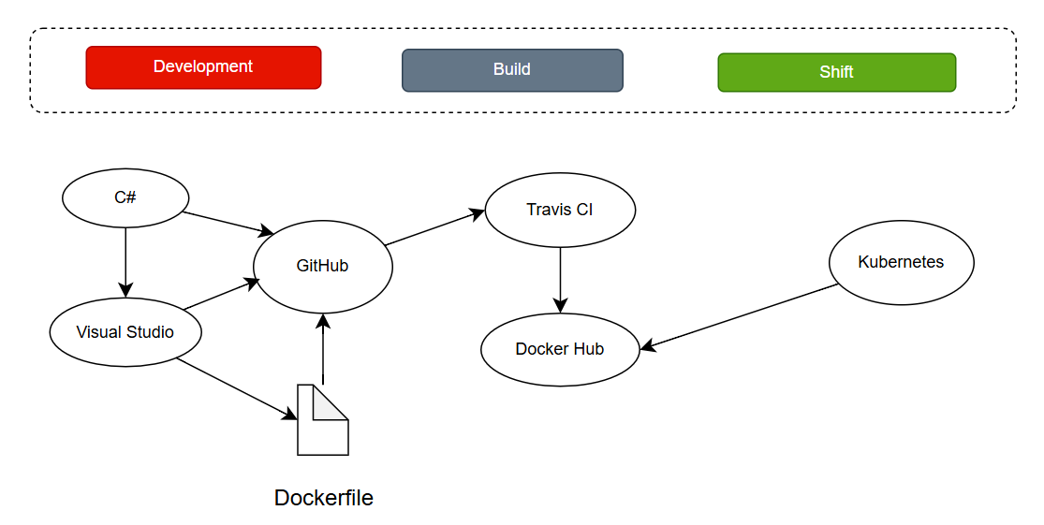
Hình 2. Sơ đồ triển khai CI/CD

Bài 3. Vẽ sơ đồ API của hệ thống:
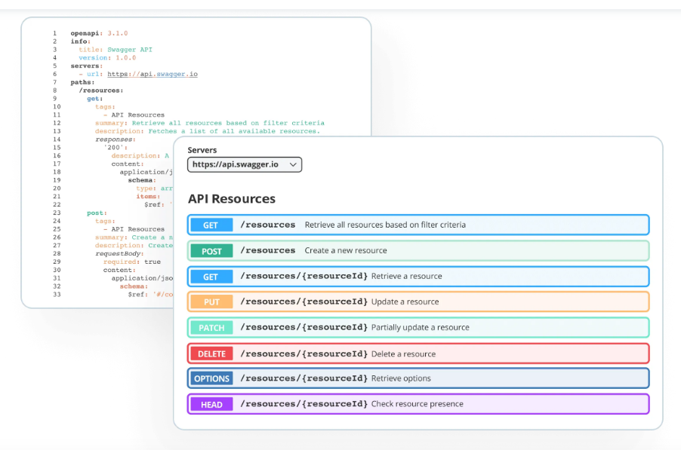
Hình 3. Sơ đồ API của hệ thống

Bài 4. Vẽ sơ đồ C1 - System Context và giải thích:
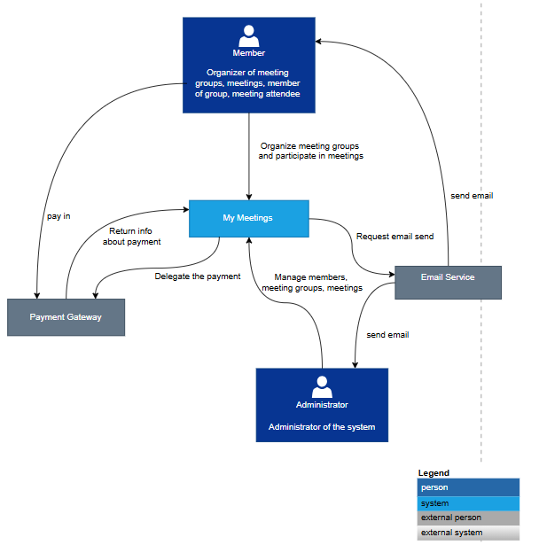
Hình 4. Sơ đồ C1 - System Context
Hệ thống trung tâm là “My Meetings”. Đây là hệ thống quản lý cuộc họp/nhóm họp. Các thành phần liên quan:
- Member (Người dùng – thành viên):
- Vai trò: tổ chức nhóm họp, cuộc họp, tham gia cuộc họp.
- Tương tác: Tổ chức nhóm họp/cuộc họp trong hệ thống; tham gia cuộc họp; thực hiện thanh toán qua Payment Gateway; nhận email thông báo từ Email Service.
- Administrator (Quản trị viên):
- Vai trò: quản trị toàn bộ hệ thống.
- Tương tác: Quản lý thành viên, nhóm họp, và cuộc họp trong hệ thống; yêu cầu hệ thống gửi email qua Email Service.
- Payment Gateway (Cổng thanh toán – hệ thống ngoài):
- Vai trò: xử lý giao dịch thanh toán.
- Tương tác: Nhận yêu cầu thanh toán từ My Meetings; trả lại kết quả thông tin thanh toán cho hệ thống.
- Email Service (Dịch vụ email – hệ thống ngoài):
- Vai trò: gửi email thông báo.
- Tương tác: Nhận yêu cầu gửi email từ My Meetings (do thành viên hoặc quản trị viên khởi tạo); gửi email đến Member hoặc Administrator.
Giải thích sơ đồ
- My Meetings là trung tâm, kết nối với tất cả actor và hệ thống bên ngoài.
- Member tương tác trực tiếp để tham gia hoặc tổ chức các cuộc họp, đồng thời có thể thực hiện thanh toán.
- Administrator chịu trách nhiệm điều hành, quản lý dữ liệu và người dùng trong hệ thống.
- Payment Gateway đảm bảo việc thanh toán an toàn và cung cấp thông tin trạng thái giao dịch cho hệ thống.
- Email Service hỗ trợ truyền thông qua email, giúp thông báo và xác nhận cho người dùng/nhà quản trị.
- Sơ đồ C1 này giúp mô tả mối quan hệ giữa hệ thống “My Meetings” và các tác nhân bên ngoài (người dùng, quản trị viên, dịch vụ thanh toán, dịch vụ email), thể hiện rõ ràng biên giới hệ thống và cách hệ thống tương tác với môi trường xung quanh.

Bài 5. Vẽ sơ đồ C2 – Container và giải thích:
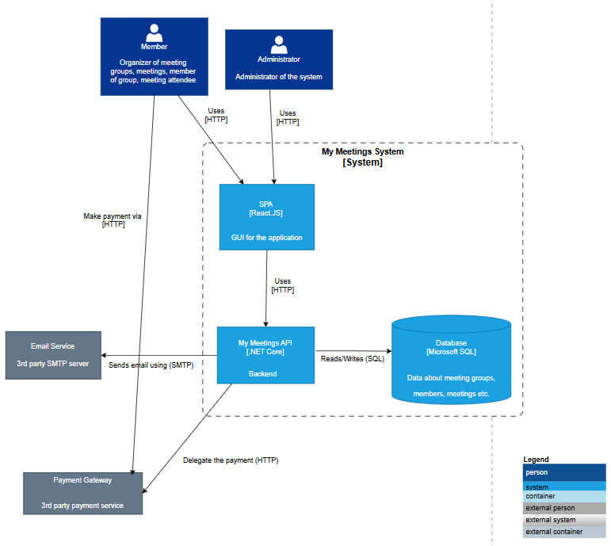
Hình 5.Sơ đồ C2 – Container
Giải thích sơ đồ C2 – Container
Sơ đồ C2 (Container Diagram) thể hiện cách hệ thống My Meetings System được chia thành các container chính (ứng dụng web, API, cơ sở dữ liệu) và cách chúng tương tác với nhau cũng như với các hệ thống bên ngoài.
1. Người dùng (Users)
- Member (Thành viên): Là người sử dụng hệ thống để tạo nhóm họp, tham gia cuộc họp, quản lý thông tin thành viên.
- Administrator (Quản trị viên): Người quản lý và vận hành toàn bộ hệ thống, có quyền cao hơn so với thành viên.
- Cả hai đối tượng đều sử dụng hệ thống thông qua SPA (Single Page Application).
2. Các container trong hệ thống
- SPA (Single Page Application):
- Giao diện người dùng của hệ thống, thường phát triển bằng Angular, React hoặc Vue.
- Hiển thị thông tin và gửi yêu cầu đến My Meetings API để lấy dữ liệu hoặc thực hiện các thao tác.
- My Meetings API (Backend):
- Lớp dịch vụ chính, phát triển bằng công nghệ như ASP.NET Core hoặc Spring Boot.
- Thực hiện toàn bộ logic nghiệp vụ: quản lý nhóm, quản lý cuộc họp, phân quyền, xác thực người dùng.
- Tương tác với Database, Email System và Payment Gateway.
- Database (SQL Database):
- Chứa dữ liệu về nhóm họp, thành viên, cuộc họp, thông tin thanh toán, v.v.
- Được My Meetings API đọc/ghi trực tiếp.
3. Hệ thống bên ngoài
- Email System (SMTP Server): Dịch vụ gửi email bên thứ ba, được sử dụng để gửi email mời họp, xác nhận hoặc thông báo đến người dùng.
- Payment Gateway (Payment Service): Hệ thống thanh toán bên thứ ba. Được sử dụng khi thành viên cần thanh toán phí dịch vụ hoặc nâng cấp tài khoản.
4. Luồng hoạt động chính
- Thành viên/Quản trị viên đăng nhập và thao tác trên SPA.
- SPA gửi yêu cầu đến My Meetings API thông qua giao thức REST/JSON.
- My Meetings API xử lý yêu cầu:
- Truy xuất hoặc cập nhật dữ liệu trong Database.
- Gửi email thông báo qua Email System.
- Thực hiện giao dịch tài chính thông qua Payment Gateway.
- Kết quả được trả về cho người dùng trên giao diện SPA.

Bài 6. Vẽ sơ đồ C3 – Component (High-Level) và giải thích:
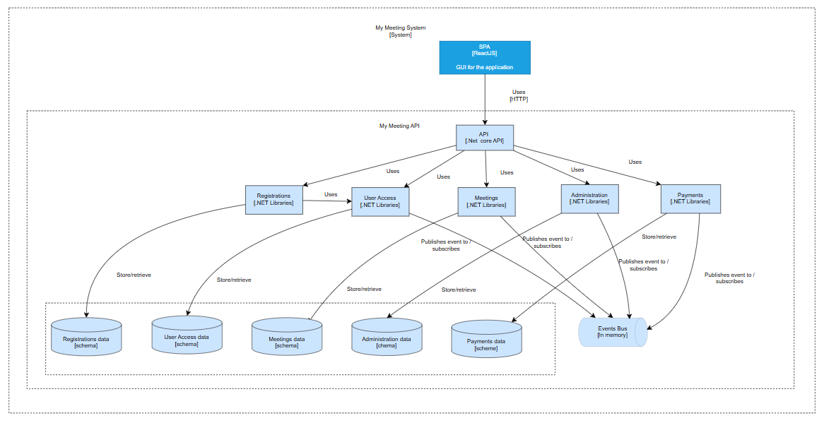
Hình 6. Sơ đồ C3 – Component (High-Level)
Cấu trúc sơ đồ
1. System
- My Meetings System
  - Toàn bộ hệ thống ứng dụng quản lý meetings.
2. Container
- SPA (ReactJS):
  - Giao diện người dùng (GUI).
  - Gửi/nhận dữ liệu thông qua API (HTTP).
- API (.NET Core API):
  - Lớp dịch vụ backend, cung cấp các endpoint cho SPA.
  - Làm trung gian để gọi các Components bên dưới.
3. Components
- Registrations [.NET Libraries]
- User Access [.NET Libraries]
- Meetings [.NET Libraries]
- Administration [.NET Libraries]
- Payments [.NET Libraries]
- các thành phần chính của API, mỗi component có trách nhiệm riêng (single responsibility):
- Registrations: quản lý đăng ký.
- User Access: quản lý quyền truy cập.
- Meetings: quản lý lịch họp.
- Administration: quản trị hệ thống.
- Payments: thanh toán.
4. Database (Schemas)
- Registrations Data [schema]
- User Access Data [schema]
- Meetings Data [schema]
- Administration Data [schema]
- Payments Data [schema]
→ Lưu trữ dữ liệu riêng biệt cho từng component.
5. Events Bus (In Memory)
- Là hệ thống truyền thông điệp nội bộ (event-driven).
- Các component Publish sự kiện và Subscribe sự kiện từ bus này để giao tiếp lẫn nhau.
Giải thích luồng hoạt động
- Người dùng truy cập SPA (ReactJS) → gửi request đến API (.NET Core API).
- API phân phối request đến đúng component (ví dụ: Meetings, Payments…).
- Các component:
  - Truy xuất dữ liệu từ Database schemas (store/retrieve).
  - Gửi sự kiện lên Events Bus để thông báo cho các component khác (publish/subscribe).
- Các component khác có thể lắng nghe (subscribe) sự kiện từ Events Bus và thực hiện hành động phù hợp.
Ý nghĩa của sơ đồ C3
- Cho ta cái nhìn chi tiết hơn so với C2 (Container diagram).
- Mỗi khối màu xanh đậm (component) cho biết các module chính của hệ thống.
- Hiển thị cách component tương tác với DB và Event Bus.
- Giúp team developer hiểu kiến trúc nội bộ API và cách các phần trong backend giao tiếp.

Bài 7. Vẽ sơ đồ C3 – Component (Module-Level) sau:
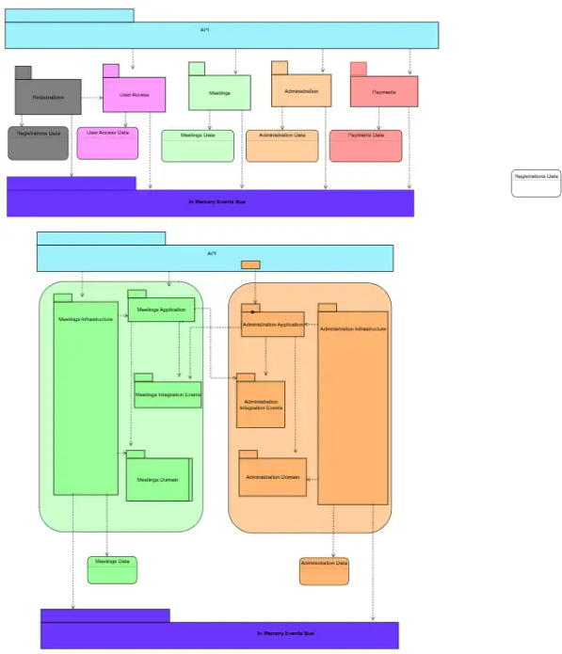
Hình 7. Sơ đồ C3 – Component (Module-Level)

Bài 8. Vẽ sơ đồ xử lý 1 request:
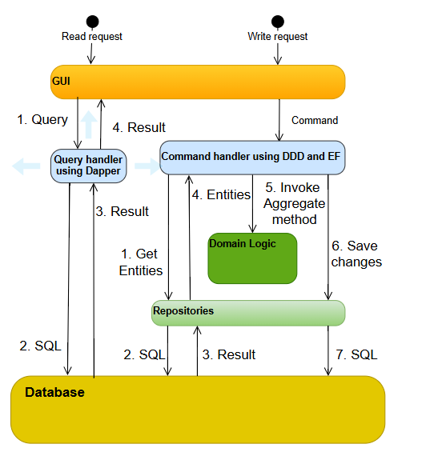
Hình 8: Sơ đồ xử lý 1 request

Bài tập ứng dụng

Câu1: Vẽ sơ đồ Context: Thư viện online, Người dùng, Thủ thư, Hệ thống thanh toán.
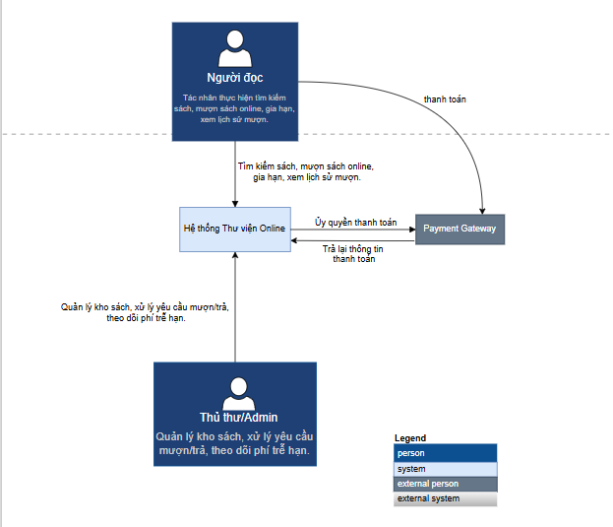
Hình 9. Sơ đồ Context

Câu 2: Vẽ sơ đồ Container: Web App, Mobile App, Database, Payment Service.
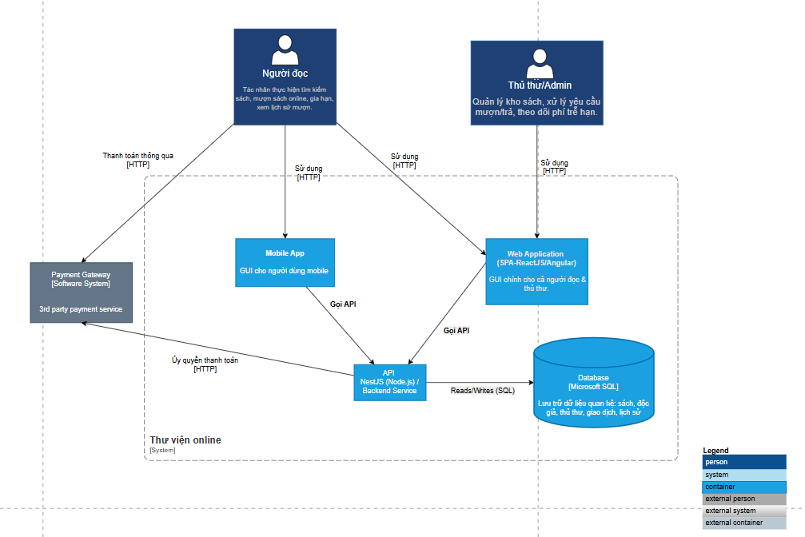
Hình 10. Sơ đồ Container
1. Chọn kiến trúc SPA cho Web Application
- Lý do: Giao diện cần mượt, phản hồi nhanh khi người dùng tra cứu sách, mượn/trả trực tuyến. Giảm tải server vì chỉ gọi API, không render HTML nhiều lần. Dễ tái sử dụng cùng API với mobile app.
- Ảnh hưởng: Cần team Frontend chuyên ReactJS/Angular. Cần backend API rõ ràng, tách biệt dữ liệu và giao diện.
2. Tách biệt Web App và Mobile App
- Lý do: Người dùng sinh viên/độc giả cần trải nghiệm mobile tiện lợi (quét QR code sách, nhận thông báo mượn sách). Thủ thư/nhân viên có thể dùng Web App (màn hình lớn, nhiều tính năng quản lý).
- Ảnh hưởng: Cùng dùng chung API Application → dễ mở rộng thêm app khác trong tương lai. Phải bảo trì 2 kênh giao diện khác nhau (web và mobile).
3. Sử dụng API Application riêng biệt
- Lý do: Tách logic nghiệp vụ ra khỏi giao diện → dễ bảo trì, dễ mở rộng (có thể thêm chatbot, kiosk, IoT RFID…). Đảm bảo bảo mật, chỉ cho phép giao diện gọi qua HTTPS/JSON.
- Ảnh hưởng: Phải thiết kế rõ ràng API (REST hoặc GraphQL). Có thể áp dụng thêm gateway (Rate Limiting, Auth).
4. Database quan hệ (PostgreSQL/MySQL)
- Lý do: Dữ liệu thư viện (sách, người dùng, lịch sử mượn trả) có quan hệ mạnh. Dễ viết query phức tạp (ví dụ: thống kê sách mượn nhiều nhất).
- Ảnh hưởng: Cần chuẩn hóa lược đồ dữ liệu. Khó mở rộng ngang nếu lượng người dùng tăng cực lớn → có thể cân nhắc NoSQL sau.
5. Tích hợp Payment Gateway ngoài
- Lý do: Không phải tự xây hệ thống thanh toán (nguy hiểm, tốn chi phí bảo mật). Tận dụng cổng thanh toán có sẵn (VNPay, PayPal, Stripe…).
- Ảnh hưởng: Hệ thống phụ thuộc vào bên thứ ba → cần cơ chế retry, log giao dịch.
6. Vai trò riêng cho Thủ thư (Admin Web)
- Lý do: Thủ thư cần quyền khác (thêm/sửa/xóa sách, duyệt yêu cầu mượn, quản lý người dùng). Người dùng bình thường chỉ tra cứu/mượn/trả.
- Ảnh hưởng: Hệ thống phải có Role-based Access Control (RBAC). Tăng độ phức tạp ở tầng API và giao diện quản trị.

Câu 3: Vẽ sơ đồ Component: Bên trong Web App, có module tìm kiếm, module mượn/trả, module quản lý tài khoản.
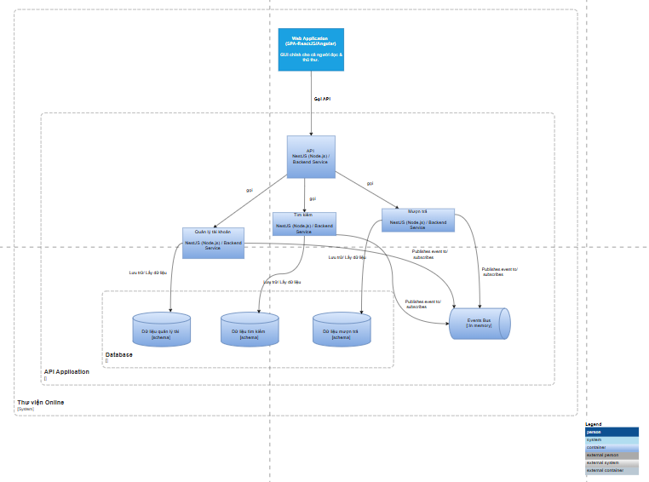
Hình 11. Sơ đồ Component
Các quyết định thiết kế chính:
Backend sử dụng NestJS (Node.js, TypeScript)
- Quyết định: Chọn NestJS làm framework chính cho các dịch vụ backend (Account, Search, Loan/Return).
- Lý do: NestJS có kiến trúc module rõ ràng (Controller, Service, Module), dễ mở rộng, tích hợp tốt ORM, Validation, Authentication.
- Giá trị: Dễ duy trì, dễ mở rộng lên microservices, có thể tích hợp với message queue (Kafka, RabbitMQ) trong tương lai.
Tách module nghiệp vụ (Bounded Contexts)
- Các chức năng Quản lý tài khoản, Tìm kiếm, Mượn trả được đóng gói thành service riêng (trong cùng monolith).
- Quyết định: mỗi service sở hữu schema dữ liệu riêng (schema account, schema search, schema loans). Điều này tăng mức độ đóng gói, tránh phụ thuộc chéo, dễ tách thành microservice sau này.
Event-Driven Integration (Event Bus in-memory)
- Các backend service không gọi trực tiếp nhau mà phát Integration Event lên Event Bus.
- Ví dụ: Service “Mượn trả” phát event LoanCreated để các service khác (Notifications, Payments) subscribe.
- Quyết định: dùng in-memory bus để đơn giản hóa trong monolith; khi scale có thể thay bằng Kafka/RabbitMQ.
Cơ sở dữ liệu phân tách theo module
- “Dữ liệu quản lý tài khoản”, “Dữ liệu tìm kiếm”, “Dữ liệu mượn trả” nằm ở các schema riêng.
- Quyết định: giảm coupling, tăng khả năng tách rời về sau (ví dụ chuyển Inventory sang DB riêng).
Kiến trúc “Modular Monolith” theo DDD
- Các service (modules) trong một tiến trình duy nhất, giao tiếp qua Event Bus.
- Quyết định: triển khai đơn giản ban đầu (deploy 1 app), nhưng vẫn giữ nguyên tắc bounded context + event-driven → dễ tách thành microservice nếu cần.

Câu 4: Vẽ sơ đồ Code: Ví dụ class diagram cho module “Quản lý mượn sách”.
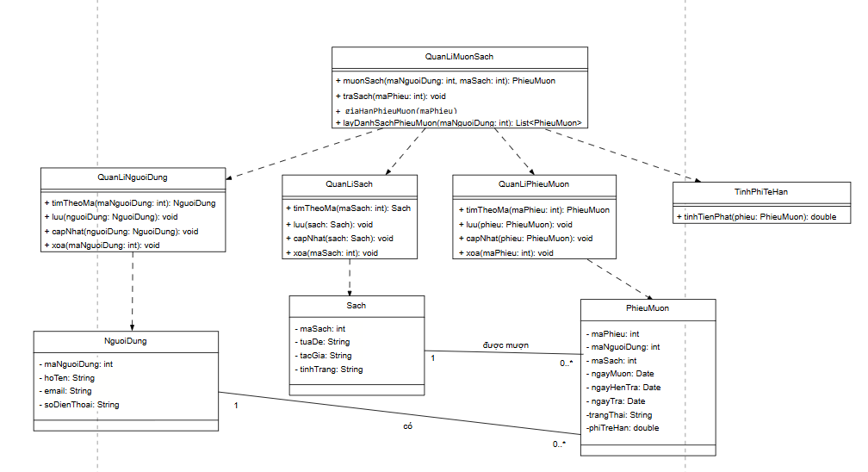
Hình 12. Sơ đồ code

